**Нақшаи дарсҳои забони HTML5**

***Оғози дарс: 18 – Январӣ 2021.***

***Анҷоми: 18 – Февралӣ 2021.***

***14 – руз.***

1. **Асосҳӣ HTML**

**Вазифаи хонаги**

* **Структураи** DOM дар дилхо редактори кодӣ дохилкунед.
* Накамтар аз 3 мета тег дохил кунед ва дар ҳар як рости метатегҳо бо теги каментария метаҳоро маънидод кунед.
* Ба расми 1 нигаред, бо теги title дар болои браузер “Саҳифаи асосӣ” нависед
* Ба расми 1 нигаред, ва бо теги link суратикон гузоред.

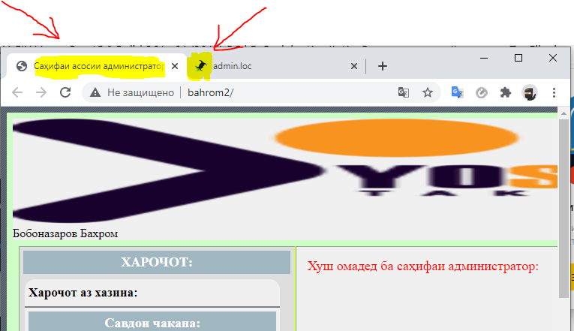

Расми - №1

1. **Атрибутҳо ва Тегҳо**
2. **Кор бо матн**
3. **Суроғаҳо (ссылки )**
4. **Кор бо суратҳо**
5. **Сохтани ҷадвал**
6. **Кор бо рӯйхат ва Суратикон**
7. **Навоварӣ дар HTML5**
8. **Аудио Видео дар HTML5**
9. **Форма HTML**